Первые признаки гриппа

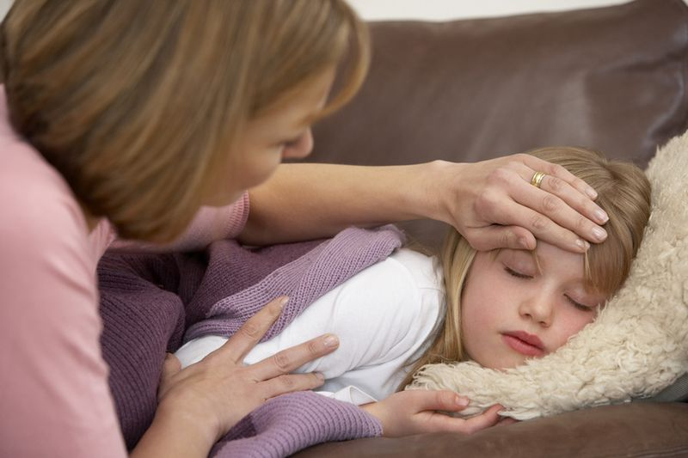
Для гриппа характерно очень быстрое развитие клинических симптомов. Температура тела достигает максимальных значений (39 С-40 С) уже в первые 24-36 часов. Появляется головная боль, которая локализуется преимущественно в лобно-височной области, боль при движении глазных яблок, светобоязнь, боль в мышцах и суставах, нередко возникает тошнота или рвота, может снижаться артериальное давление. Сухой болезненный кашель, заложенность носа появляются, как правило, через несколько часов от начала болезни. Типичным для гриппа является развитие трахеита, сопровождающееся болезненным кашлем в области грудины.
Поражение нервной системы при гриппе связано с токсическим действием вируса, вызывающим функциональные расстройства до серозного менингита и менингоэнцефалита. Поражение нервной системы чаще развивается на 3-5-е дни болезни: появляются сильная головная боль, рвота, судороги, изменение сознания.
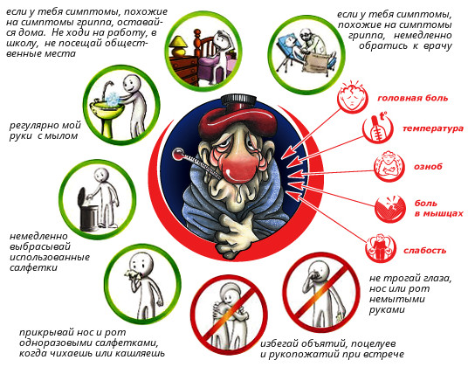
Основной стратегией при лечении гриппа является ранняя противовирусная терапия: чем раньше будет начат прием противовирусных препаратов, тем меньше риск развития тяжелых осложнений, которые при гриппе могут присоединяться уже в первые сутки болезни. Продолжительность лихорадки более 5 суток может свидетельствовать о присоединении осложнений.

Вакцинация от гриппа
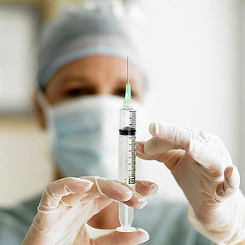
Это наиболее эффективная мера борьбы с гриппом. Вакцинация позволяет снизить риск заболевания и осложнений, а также заболеваемость в обществе в целом. Современные вакцины инактивированные, субъединичные не содержат "живой" вирус и относятся к наиболее безопасным и эффективным.
Вакцина стимулирует образование в организме человека антитела против вируса гриппа. Весь спектр гриппозных вакцин прошел регистрацию в России и разрешен к применению. В рамках национального проекта "Здоровье" Минздравсоцразвития России ежегодно перед началом сезонного подъема заболеваемости гриппом и ОРВИ организует проведение иммунизации против гриппа лиц, относящихся к группам риска.
Противогриппозные вакцины безопасны и обладают высокой эффективностью с точки зрения профилактики гриппа и его развития осложнений. Вакцинация снижает частоту заболеваемости гриппом в среднем в 2 раза, у привитых в случае их заболевания оно протекает легче и не приводит к развитию осложнений. Перед проведением прививки каждого прививаемого осматривает медицинский работник.
В 2016 году бесплатно вакцинируются (за счет федерального бюджета) контингенты риска по инфицированию и осложнениям: дети, лица старшего возраста, работники медицинских, образовательных учреждений и сферы услуг.
Лечение гриппа
Для лечения гриппа используются химиопрепараты, обладающие прямым противовирусным действием и подавляющие ранние этапы развития гриппозной инфекции. Эти препараты оказывают максимальный клинический эффект при приеме их в течение первых 48 часов от начала заболевания: уменьшают продолжительность лихорадки, интоксикации, катаральных симптомов и снижают частоту осложнений, а также уменьшают риск смерти особенно в группах повышенного риска.
Жаропонижающие средства при гриппе необходимо применять с большой осторожностью. Не следует стремиться снижать температуру, повышение которой является, своего рода, защитной реакцией организма, возникающей на воздействие вируса. Аспирин при гриппе не рекомендуется, категорически противопоказан детям и подросткам из-за развития тяжелого поражения нервной системы и печени. Допускается прием парацетамола выше температуры 39 С.
Профилактика гриппа
Все знают, что предупредить заболевание гораздо проще, чем лечить его. Методов профилактики гриппа разработано очень много, поэтому нет смысла дожидаться болезни, а необходимо предупредить её возникновение. В последнее время люди стали осознавать серьезность и полезность профилактических мер, перестали полагаться на "авось".
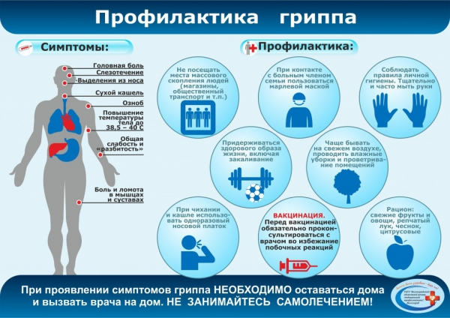
Самое главное средство защиты не только от гриппа, но и от других заболеваний, это формирование иммунитета. Иммунитет к вирусу гриппа достигается путем вакцинации. Вакцин от гриппа на сегодня известно немало. Главное требование к ним - обновленная формула. Вакцины должны ежегодно обновляться, должны добавляться в состав новые штаммы вируса.
Следует отметить, что прививка не оградит вас от гриппа, как думают многие. Риск заболеть не снижается. Но если всё же заболевания избежать не удастся, то протекать грипп будет намного легче и без осложнений, которые зачастую бывают опаснее самого вируса.
В период гриппа не стоит забывать и о витамина. Витамин С в больших дозах показан как заболевшим гриппом, так и здоровым людям с профилактической целью.
Биодоступность синтетических витаминов очень мала. Это не скрывают даже производители. Всасывание в кровь происходит хорошо, но до места назначения витамины часто не доходят. С ним борется наша печень, как и с другими "загрязнителями" крови. А то, что не доделала печень, отфильтруют почки.
Поэтому настоятельно рекомендуется принимать натуральный витамин С: шиповник, клюква, брусника, черная смородина, цитрусы.

Приготовление витаминного чая из шиповника
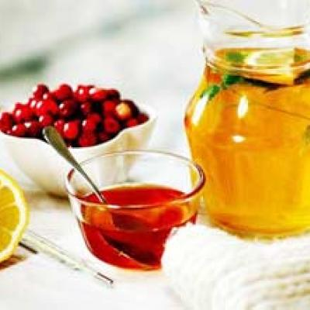
Ягоды шиповника растолочь, горсть размельченных ягод засыпать в термос и залить кипятком. Плотно закрыть и оставить настаиваться на ночь. Утром ароматный и полезный чай готов.
Клюквенный морс. Клюквенный морс готовится проще. Растолченные ягоды (свежие или замороженные) заливаются водой, процеживаются через ситечко. Добавьте сахар, а лучше мед, и принимайте свою порцию витаминов. Только не нужно портить морс кипячением. Некоторые любят варить морс, убивая при этом витамины. Аналогично готовится брусничный морс. Черная смородина гораздо полезнее в протертом или замороженном виде, без варки. Ешьте ее ложками или пейте смородиновый морс.
Народные средства профилактики. В природе есть замечательный природный фитонцид - чеснок. Если грамотно его применять, таблетки не понадобятся. Чеснок употребляют как внутрь, так и наружно. Тарелочку с чесноком можно поставить на рабочий стол и вдыхать его целебный запах. Ребенку хорошо будет повесить на шею чесночные бусы. Ешьте чеснок при каждой удобной возможности, отдельно или в составе блюд.
Также для профилактики гриппа довольно часто применяется марлевая или одноразовая маска. Необходимо учесть, что маска действует также как фильтр для очистки воды: сначала он очищает, а потом сам является источником загрязнения.
Эпидемиологи рекомендуют маску простирывать, смачивать в дезинфицирующем растворе. Но, согласитесь, довольно сложно представить такую маску на своем лице.
В период эпидемии заболеет только ленивый, кто просто не удосужился принять меры. Не поленитесь, позаботьтесь о себе, и врачам работы станет меньше.

О профилактике энтеровирусной инфекции
Ежегодно регистрируется сезонный подъем заболеваемости энтеровирусными инфекциями в летне-осенний период. В летний период заболеваемость энтеровирусными инфекциями среди населения начинает регистрироваться с началом наступления купального сезона и продажи свежих ягод, фруктов, овощей. Большинство заболевших отмечают, что первые признаки заболевания начинаются через 3-5 дней после употребления некипяченой воды, плохо вымытых ягод, фруктов, овощей или купания в водоёмах или бассейнах. Ещё одним путём заражения энтеровирусной инфекцией является контактно-бытовой – через предметы обихода, при контакте с больным энтеровирусной инфекцией.
Клиническая картина характеризуется повышением температуры до 39-40 градусов, часто заболевание протекает в виде ангины.
Серозный менингит - одно из клинических проявлений энтеровирусной инфекции, когда к вышеперечисленным симптомам присоединяются головная боль, рвота.
Возбудители этого инфекционного заболевания - энтеровирусы, относятся к кишечным вирусам.
Источник инфекции – человек, больной энтеровирусной инфекцией, или носитель.
Учитывая пути передачи инфекции – через воду, контактно-бытовой, пищевой – в целях предупреждения распространения заболевания необходимо:
v при первых признаках заболевания сразу обращаться в медицинские учреждения, не заниматься самолечением. Изолировать больного, обязательно провести генеральную уборку в квартире;
v соблюдать правила личной гигиены, мыть как можно чаще руки горячей водой и с обязательным использованием мыла, после каждого посещения туалета и перед приёмом пищи. Использовать индивидуальное полотенце или одноразовое бумажное полотенце;
v не употреблять для питья сырую воду, а также водопроводную воду из крана после очистительной или фильтровальной установки. Пить только кипячённую или бутилированную воду. Для питья использовать одноразовые или индивидуальные стаканы;
v ягоды, овощи, фрукты и зелень после тщательного мытья ошпаривать кипятком. Особое внимание обратить на качественную обработку продуктов, употребляемых детьми;
v развесной творог, молоко, особенно для питания детей, подвергать термической обработке;
v соски, пустышки ошпаривать кипятком;
v продукты, хлеб хранить в закрытом виде. Не покупать в магазинах продукты без упаковки производителя.

Информацию подготовила зам. директора по ВР Чич Заира Юсуфовна.

